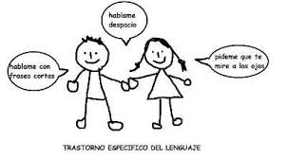

**“La juguetería y completando palabras.”**

**Asignatura: Atención Fonoaudiológica Curso: NT2 Kinder**

**Fecha: 13 al 24 de Julio Profesional No Docente: Fonoaudióloga**

**I.- Objetivo de Aprendizaje:**

* **Incremento conciencia semántica: juguetes y animales.**
* **Desarrollo habilidades fonológicas.**

**II.- Contenido: vocabulario, conciencia fonémica**

**III.- Objetivo de la clase: Los estudiantes incrementan su vocabulario y habilidades de conciencia fonética-fonológica.**

**IV.- Indicaciones generales; Guía 1:** **La juguetería. Observa, nombra y dibuja líneas según la cantidad de sílabas que tiene cada uno de ellos, como el ejemplo. Guía 2: Repite cada sonido vocálico, imitando la forma de tu boca, luego completa cada palabra de los animales con las vocales que faltan.**

**V.- Actividad a desarrollar**

**Guía 1:** **La juguetería. Observa, nombra y dibuja líneas según la cantidad de sílabas que tiene cada uno de ellos, como el ejemplo.**

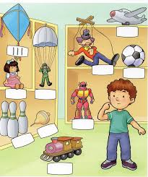

**Guía 2: Repite cada sonido vocálico, imitando la forma de tu boca, luego completa cada palabra de los animales con las vocales que faltan.**

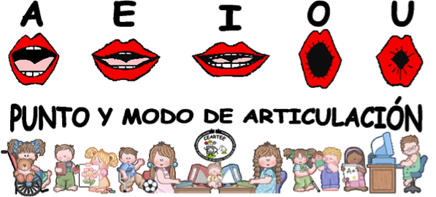****

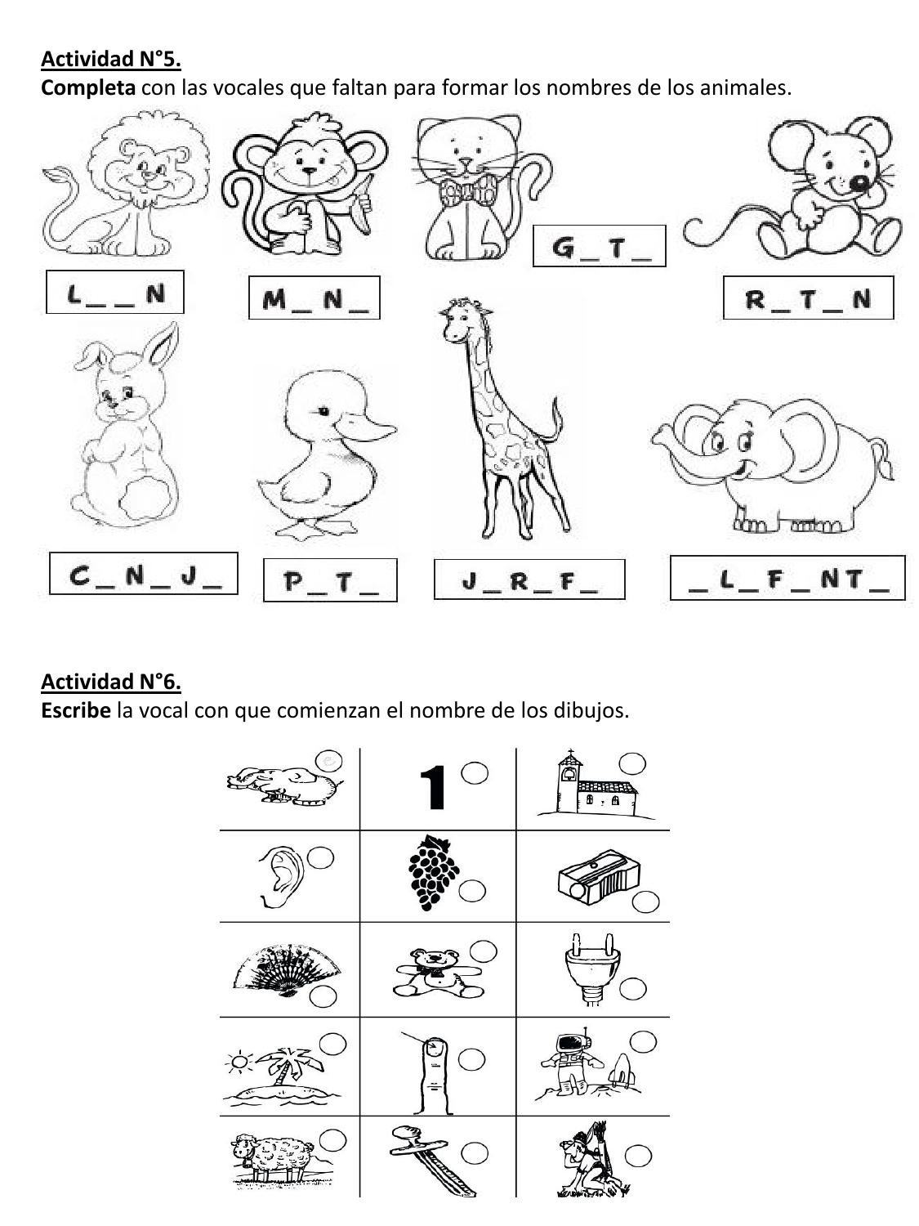

**VI.-** **Retroalimentación: para enviar las actividades realizadas está el correo electrónico** [**valeska.pinto@colegio-reneschneider.cl**](mailto:valeska.pinto@colegio-reneschneider.cl)**., o enviarla en la carpeta junto con las otras tareas al establecimiento el día en que corresponda ir a buscar el material semanal. Para dudas, consultas se pueden comunicar al wpp +56967282695**

**VII.- Fecha de envío: 29 de julio.**

**VIII.- Cómo y/o donde enviar: correo electrónico de la fonoaudióloga** [**valeska.pinto@colegio-reneschneider.cl**](mailto:valeska.pinto@colegio-reneschneider.cl)**, como también en el establecimiento.**